МИНОБРНАУКИ РОССИИ

**ФЕДЕРАЛЬНОЕ ГОСУДАРСТВЕННОЕ БЮДЖЕТНОЕ ОБРАЗОВАТЕЛЬНОЕ УЧРЕЖДЕНИЕ ВЫСШЕГО ОБРАЗОВАНИЯ «ВОРОНЕЖСКИЙ ГОСУДАРСТВЕННЫЙ УНИВЕРСИТЕТ»**

Дополнительное образование «Основы промышленного программирования»

Pygame проект по теме

«Игра Blawhi»

Участники: Худякова М. Ю., Романенко А. Е., Холодова А. В.

Преподаватель: Копытина Е. А.

Воронеж 2021

Оглавление

Название проекта 3

Авторы проекта 3

Описание идеи 3

Описание реализации 4

Описание технологий 4

Интерфейс программы «Игра Blawhi» 4

## Название проекта

Требуется выполнить проект под названием «Игра Blawhi», который обладает следующими функциональными возможностями:

- Запуск игры в окне pygame с инициализацией игрового персонажа и других объектов;

- Возможность управлять движением персонажа с помощью кнопок, т. е. движение вправо-влево и прыжки с гравитацией;

- Взаимодействие персонажа с игровыми объектами – платформами и кнопками;

- Наличие стартового меню, перехода на следующий уровень и сообщения о победе.

## Авторы проекта

Авторами проекта являются Худякова Марина, Романенко Анастасия и Холодова Алиса, ученицы второго года обучения проекта Яндекс.Лицей, которые выполняли данный проект в команде.

## Описание идеи

Игры-платформеры – один из жанров видеоигр, в котором игровой процесс заключается в перемещении, прыжках и собирании различных предметов. Они просты в создании, но при этом увлекательны. Несмотря на развитие технологий, платформеры по-прежнему остаются популярными. Наш проект представляет собой двумерный платформер про робота Блави, путешествующего по миру и собирающего кнопки, необходимые для завершения уровня. В игре есть несколько уровней, отличающихся друг от друга расположением платформ, и, соответственно, возрастающей сложностью. Помимо обычных платформ, на которые Блави может запрыгивать, есть двигающиеся платформы – вертикальные и горизонтальные. Игра оснащена камерой, следующей за персонажем в процессе его перемещения по карте. Для прохождения уровня нужно собрать три вида кнопок: красная, зеленая и синяя, которые разбросаны по карте и лежат на разных платформах. Когда кнопка собрана, ее изображение в правом верхнем углу закрашивается соответствующим цветом, после чего идет анимация, сообщающая пользователю, что кнопка была только что собрана и это приблизило его к концу уровня. После того как Блави собрал все три кнопки, пользователю сообщается, что уровень пройден, и дается возможность продолжить играть на более высоком уровне, либо вернуться в стартовое меню, если этот уровень был финальным. В последнем случае игра поздравит пользователя с победой и предложит вернуться в меню, чтобы сыграть еще.

## Описание реализации

Программа «Игра Blawhi» была разработана с помощью классов, список которых представлен ниже. Для удобства чтения кода все классы были вынесены в отдельные файлы с соответствующими названиями.

- class Blawhi(pygame.sprite.Sprite) – класс игрового персонажа. Содержит метод update(), отвечающий за перемещение персонажа, и collide(), реализующий взаимодействие с платформами.

- class Buttons(pygame.sprite.Sprite) – класс кнопок. Содержит метод update().

- class Camera – класс камеры, служит для того чтобы герой всегда был в центре экрана. Содержит методы update() и apply().

- class Particle – класс частиц, служит для отметки того, что так или иная кнопка была собрана. Содержит методы update() и create_particles().

- Классы платформ: class Platform, PlatformHor, PlatformVer.

## Описание технологий

В разработанной системе «Игра Blawhi» реализованы все рассмотренные в ходе изучения блока pygame технологии:

- Программное создание игрового интерфейса;

- Обработка событий в игровом цикле;

- Работа с изображениями и спрайтами (функция load_image, классы Blawhi, Buttons, а также классы платформ);

- Обработка взаимодействий спрайтов (функция collide у класса Blawhi);

- Загрузка и отрисовка уровней игры (функции levels_init и level);

- Камера (класс Camera);

- Анимация (ходьба персонажа и создание частиц функцией create_particles).

## Интерфейс программы «Игра Blawhi»

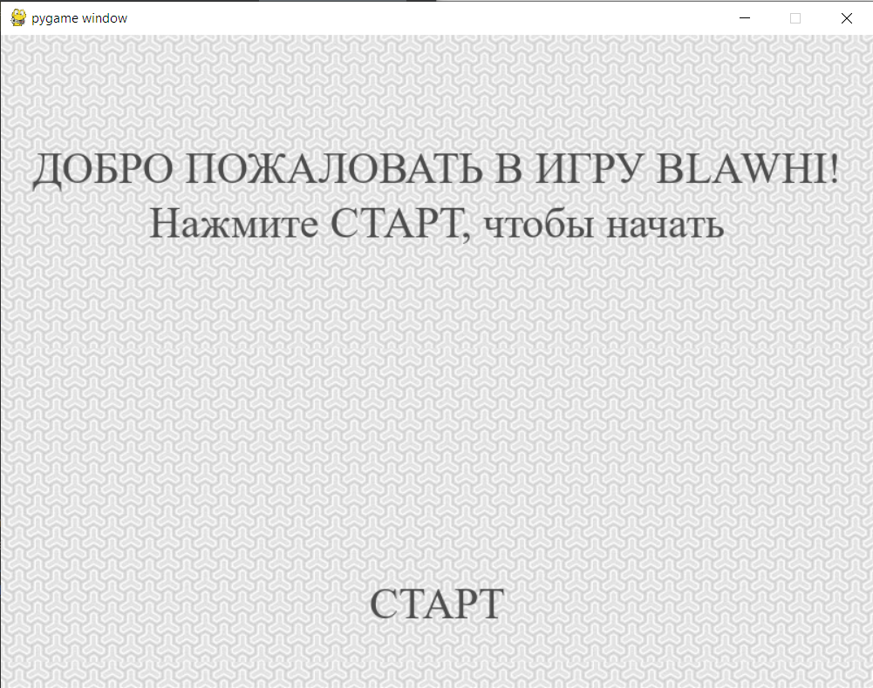

Рис. 1. Начальный экран

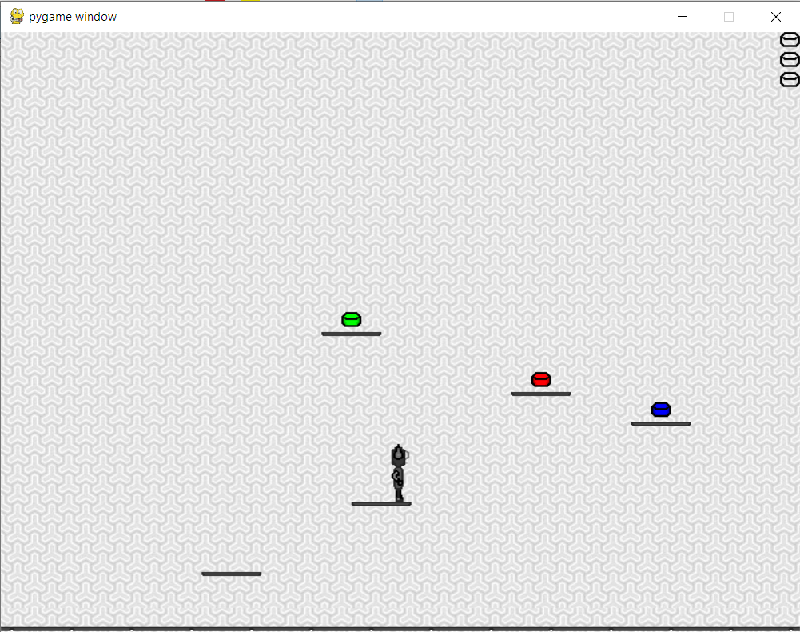

Рис. 2. Игровой уровень

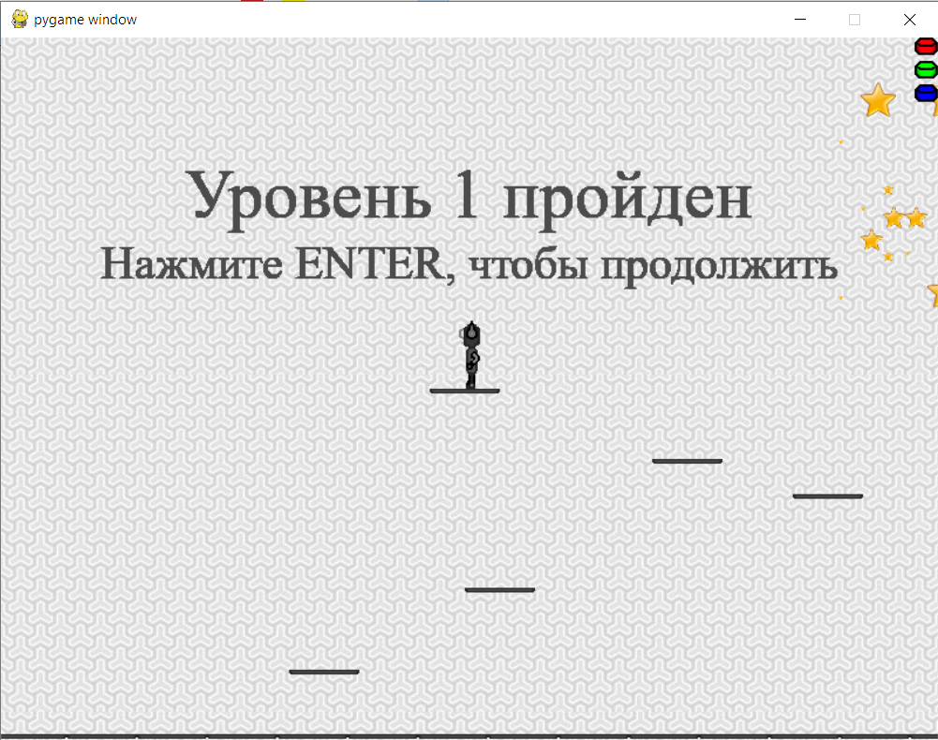

Рис. 3. Надпись при прохождении уровня

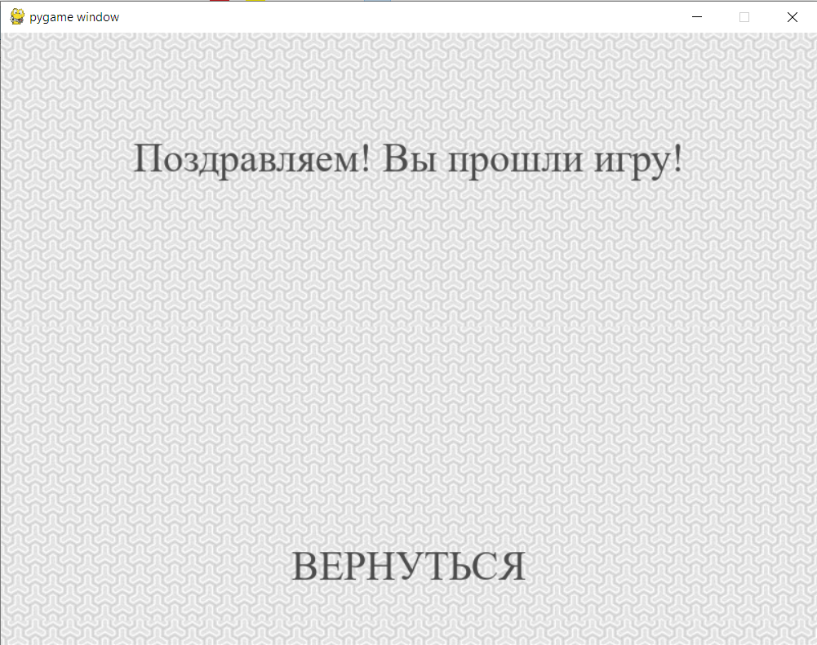

Рис. 4. Надпись при прохождении игры